**鼎阳高端产品线驱动增长新引擎，高端化策略成果斐然**

来源：鼎阳科技

鼎阳科技发布半年度报告2024年半年度报告2024年8月30日，公司正式发布2024年半年度报告，报告显示，公司2024年上半年营业收入达22,374.98万元，其中，高端产品销售额稳健保持在20%以上，已成为鼎阳科技营收关键支柱，营收结构持续优化。

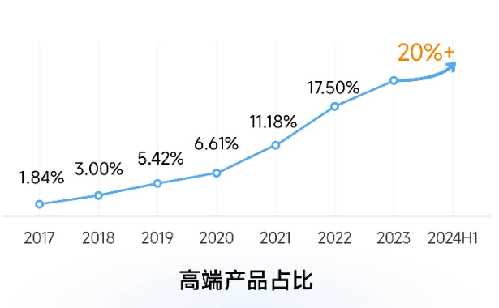

**高端产品线引领增长**

**品牌影响力与营收结构双提升**

报告显示，公司2024年上半年期间，高端产品销售占比达到20%以上，而其具象化在产品销售上，则表现为"单价越高的产品，销售额增长越快”：销售单价3万以上的产品销售额同比增长15.71%，销售单价5万以上的产品销售额同比增长36.07%。

在产品发展战略制定上，鼎阳科技着重培育的高分辨率数字示波器也取得了良好的市场反馈。2024年1月，鼎阳科技发布8 GHz带宽12-bit高分辨率数字示波器，时至今日，鼎阳科技高分辨率数字示波器家族已有9个系列，涵盖70 MHz - 8 GHz带宽范围，且销售额逐年走高。2024年上半年，鼎阳科技高分辨率数字示波器产品境内收入同比增长 39.42%，继续延续增长态势。

以上种种均标志着公司在高端化转型与产品策略上的精准定位都取得了显著成效，不仅成功吸引了更多高价值客户的关注与青睐，还通过提升产品附加值和品牌影响力，实现了销售结构的优化。相信未来，这些充满营收潜力的项目都将为公司带来更好的业绩增长。

此外，为搭配高端产品销售服务，公司持续优化相关对接团队的管理和建设，采用绑定经验丰厚、技术能力强的专门负责人的方式，为客户提供更好的服务体验，提升客户下单转化率，进一步加强公司盈利能力。

**产品线持续优化**

**市场竞争力再次升级**

2024年上半年，鼎阳科技发布了4款新品，包括数字万用表、数字示波器、任意波形发生器、宽范围可编程直流开关电源等产品，并优化了两款设备的性能、加强了相关仪器配套。总览2024年上半年，鼎阳科技可谓新品收获颇丰，而这其中，不仅有力破自身瓶颈的8 GHz带宽12-bit高分辨率数字示波器，也有对现有产品线进行持续补充、拓宽细分领域用途的扛鼎之作。

鼎阳科技的产品线在2024年上半年度得到了再一次优化，而鼎阳科技对现有产品线的持续优化与拓展，也体现了其敏锐的市场洞察力和灵活的市场应变能力。通过加强仪器配套、提升设备性能，鼎阳科技不仅丰富了自身的产品线结构，更为用户提供了更加全面、便捷、高效的电子测试测量解决方案，进一步增强了客户粘性和市场竞争力。

**持续投入研发费用**

**稳扎稳打科技导向**

值得关注的是，在世界经济普遍疲软的形势下，鼎阳科技依旧保持了对于研发、销售的资金投入。2024年上半年，鼎阳科技投入研发经费达4,393.12万元，占总营业收入的19.63%，销售费用4,151.09万元，占总营业收入的18.55%。对比2023年上半年，鼎阳科技研发团队稳步扩大，研发人员总数达219人，研发投入同比增长30.55%，达同期历史新高。

而研发投入不仅带来了丰富的新品，也带来了专利储备。2024年上半年，鼎阳科技授权专利总数达329项，同比2023年上半年增长51项，其中，发明专利总数达216项，同比2023年上半年增长29项。

**结语**

鼎阳科技在2024年上半年实现了诸多对于自身的突破，不仅加快了优化营收结构的步伐，也从市场反馈中再次验证了公司着重培育的高分辨率数字示波器和射频产品线等高端产品的盈利潜力不俗。

回顾2024年上半年，在飘摇的市场中，鼎阳科技稳扎稳打，坚持以创新研发作为核心驱动力，持续加大研发、销售投入，深耕通用电子测试测量仪器领域，以世界级的通用电子测试测量仪器品牌要求自身。展望下半年，鼎阳科技将继续秉承匠心精神，深化技术创新与产品优化，致力于在全球通用电子测试测量领域树立新的标杆，引领国产仪器行业迈向更高水平的发展阶段。

**SIGLENT**

深圳市鼎阳科技股份有限公司（简称“鼎阳科技”，股票代码：688112）是国家重点“小巨人”企业，是全球极少数具有数字示波器、信号发生器、频谱分析仪和矢量网络分析仪四大通用电子测试测量仪器主力产品研发、生产和销售能力的通用电子测试测量仪器企业，同时也是国内极少数同时拥有这四大主力产品并且四大主力产品全线进入高端领域的企业。公司总部位于深圳，在美国克利夫兰、德国奥格斯堡和日本东京成立了子公司，在成都成立了分公司，在北京、上海、西安、武汉、南京设立了办事处，产品及服务远销全球80多个国家及地区。